Nombre: Mario Enrique Solorio Zertuche | Matrícula:  Al02622436
Nombre del curso:  Gestión de proyectos de inteligencia artificial | Nombre del profesor:  Tania Judith Mendoza Torres
Módulo:  2 | Actividad:  Fase II
Fecha: 28-10-2026
Bibliografía
Docker, Inc. (s. f.). Docker Compose overview. Docker Documentation. https://docs.docker.com/compose/
FastAPI. (s. f.). FastAPI documentation. https://fastapi.tiangolo.com/
GitHub, Inc. (s. f.). Adding locally hosted code to GitHub. GitHub Docs. https://docs.github.com/en/migrations/importing-source-code/using-the-command-line-to-import-source-code/adding-locally-hosted-code-to-github
Google Cloud. (s. f.). Deploying container images to Cloud Run. Google Cloud Documentation. https://cloud.google.com/run/docs/deploying
Scikit-learn developers. (s. f.). load_breast_cancer. Scikit-learn Documentation. https://scikit-learn.org/stable/modules/generated/sklearn.datasets.load_breast_cancer.html
Wolberg, W., Mangasarian, O., Street, N., & Street, W. (1995). Breast Cancer Wisconsin (Diagnostic) [Conjunto de datos]. UCI Machine Learning Repository. https://doi.org/10.24432/C5DW2B

1. Alcance y entorno de prueba
Se ejecutaron pruebas automatizadas contra la aplicación FastAPI mediante TestClient (HTTP simulado en proceso), con Python 3.13, pytest 9.0.2, FastAPI 0.128.2, scikit-learn 1.8.0 y numpy 2.3.5. La ejecución no representa una prueba de contenedor Docker. El paquete apunta a Python 3.12 para despliegue.

2. Estrategia
Se verificó el flujo HTTP interfaz → API y el contrato de inferencia en el backend. Se evaluaron estados normales y errores de validación. El modelo fue evaluado con holdout estratificado 20% (114 filas) sin mezclar registros de entrenamiento y prueba.

3. Casos automatizados
ID | Caso | Resultado esperado | Estado
T01 | GET / | 200; HTML disponible | APROBADO
T02 | GET /health | 200; model_loaded=true | APROBADO
T03 | GET /api/model-info | 200; 30 features | APROBADO
T04 | POST /api/predict, muestra completa | 200; probabilidades suman 1 | APROBADO
T05 | Predicción con feature faltante | 422; lista missing | APROBADO
T06 | Predicción con feature adicional | 422; campo unexpected | APROBADO
T07 | Predicción con dato no numérico | 422; validación Pydantic | APROBADO
T08 | Predicción sin features | 422; error de cuerpo | APROBADO

Comando ejecutado en raíz del proyecto: python -m pytest -q. Salida observada: 8 passed in 1.32s. El tiempo puede variar en otras máquinas.

4. Indicadores cuantitativos del modelo
Métrica | Resultado
Exactitud (accuracy) | 0.9825 (98.25%)
F1 clase benigna | 0.9861
Recall clase benigna | 0.9861
ROC AUC clase benigna | 0.9954
Registros de prueba | 114

Se evaluó explícitamente la clase benigna (1) como clase positiva para F1, recall y ROC AUC. Estos indicadores describen la partición académica y no constituyen evidencia de seguridad o eficacia clínica. El dataset original codifica 0 = maligno y 1 = benigno.

5. Casos extremos y límites
Casos probados: falta de variable, variable inesperada, cadena en lugar de valor numérico y ausencia total del objeto features. Pendientes de validación adicional: NaN/Infinity sobre JSON sin conformidad estricta, cargas simultáneas, entradas fuera de distribución y resiliencia de red. El código incluye comprobación de finitud para el vector de inferencia.

6. Validación de Docker en macOS (ejecutada)
Validación | Estado | Evidencia necesaria
docker build | VERIFICADO | Imagen construida correctamente (22.2 s)
docker run / compose | VERIFICADO | Contenedor healthy, puerto 8080
Frontend en navegador | VERIFICADO | Formulario y predicción visualizados
API Swagger /docs | VERIFICADO | Swagger y POST 200 verificados
GitHub remoto | PENDIENTE | URL verificable del repo
Cloud Run | OPCIONAL, NO EJECUTADO | URL + GET /health si se realiza

El 27 de octubre de 2026 se comprobó la construcción y ejecución local en macOS Apple Silicon (arm64) con Docker 29.9.2. El comando docker compose up --build -d finalizó en 22.2 segundos y creó la imagen wisconsin-ml-deploy-wisconsin-demo. El contenedor se observó en estado Up (healthy) y con el puerto 8080 publicado. Los registros muestran GET /health, GET /, GET /api/model-info, GET /docs y GET /openapi.json con HTTP 200. Esta evidencia corresponde al entorno local del estudiante; no demuestra despliegue real en la nube.

7. Evidencia visual incorporada y pendientes
Se anexan capturas proporcionadas por el estudiante: construcción de la imagen, contenedor en ejecución saludable, documentación Swagger, respuesta HTTP 422 por datos incompletos, respuesta HTTP 200 para POST /api/predict con 30 variables, y frontend con predicción. Aún falta comprobar la publicación del repositorio remoto en GitHub y, si se realiza, documentar el despliegue en nube.

8. Conclusiones
La solución quedó validada localmente: imagen Docker construida, contenedor saludable, frontend accesible, Swagger operativo y predicción HTTP 200. Se verificó la validación de datos incompletos (HTTP 422) y se conservaron los ocho casos automatizados previamente aprobados. La respuesta del modelo al registro de prueba fue clase maligno (prediction: 0; probabilidad maligna aproximada 0.999999994). La aplicación es exclusivamente académica. Sigue pendiente acreditar el repositorio remoto en GitHub y, opcionalmente, un despliegue público en nube.

9. Evidencias de ejecución real
Capturas obtenidas de la ejecución local y de las pruebas manuales del estudiante, 27 de octubre de 2026. Las imágenes se insertan sin modificar sus resultados.

Figura 1. Docker build completado: imagen construida y pasos finalizados.
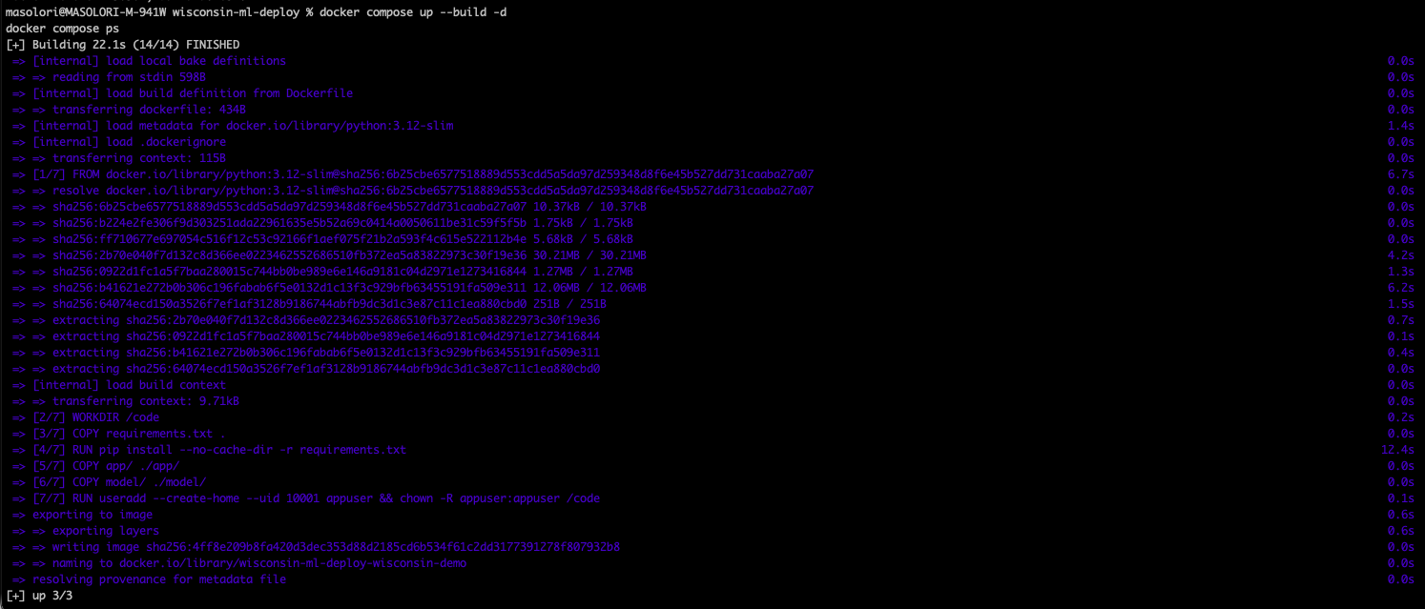
Archivo adjunto: evidencia_01.png

Figura 2. Docker ps y logs: contenedor healthy, puerto 8080, endpoints con HTTP 200.
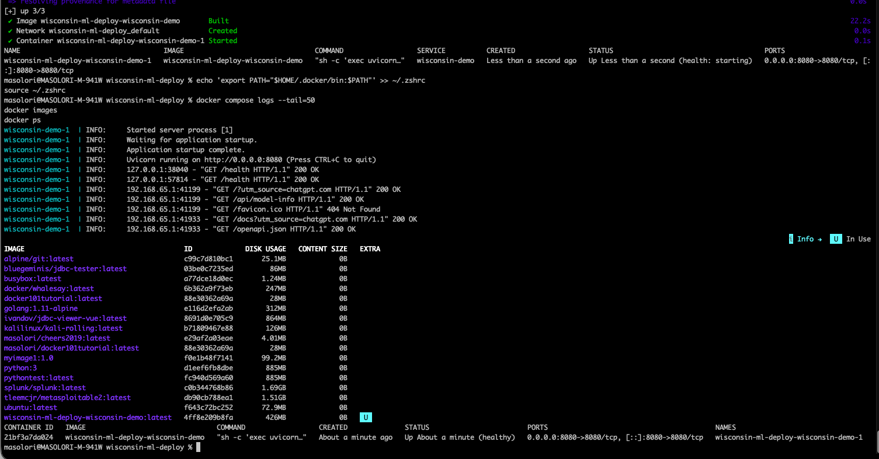
Archivo adjunto: evidencia_02.png

Figura 3. Frontend conectado a FastAPI: formulario con 30 campos y respuesta de inferencia.
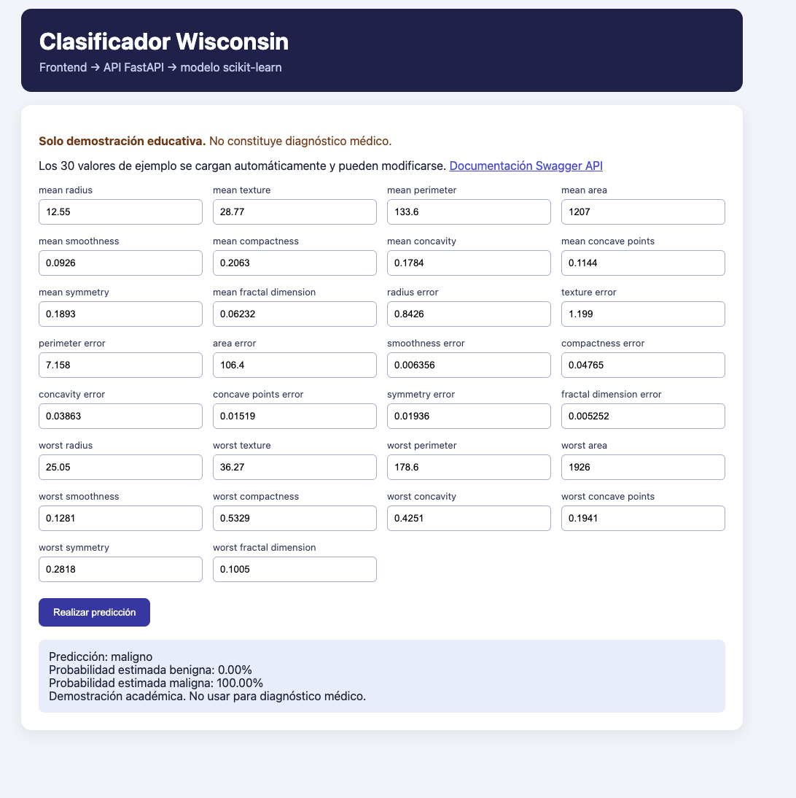
Archivo adjunto: evidencia_03.png

Figura 4. Validación negativa: POST /api/predict devuelve HTTP 422 al omitir variables obligatorias.
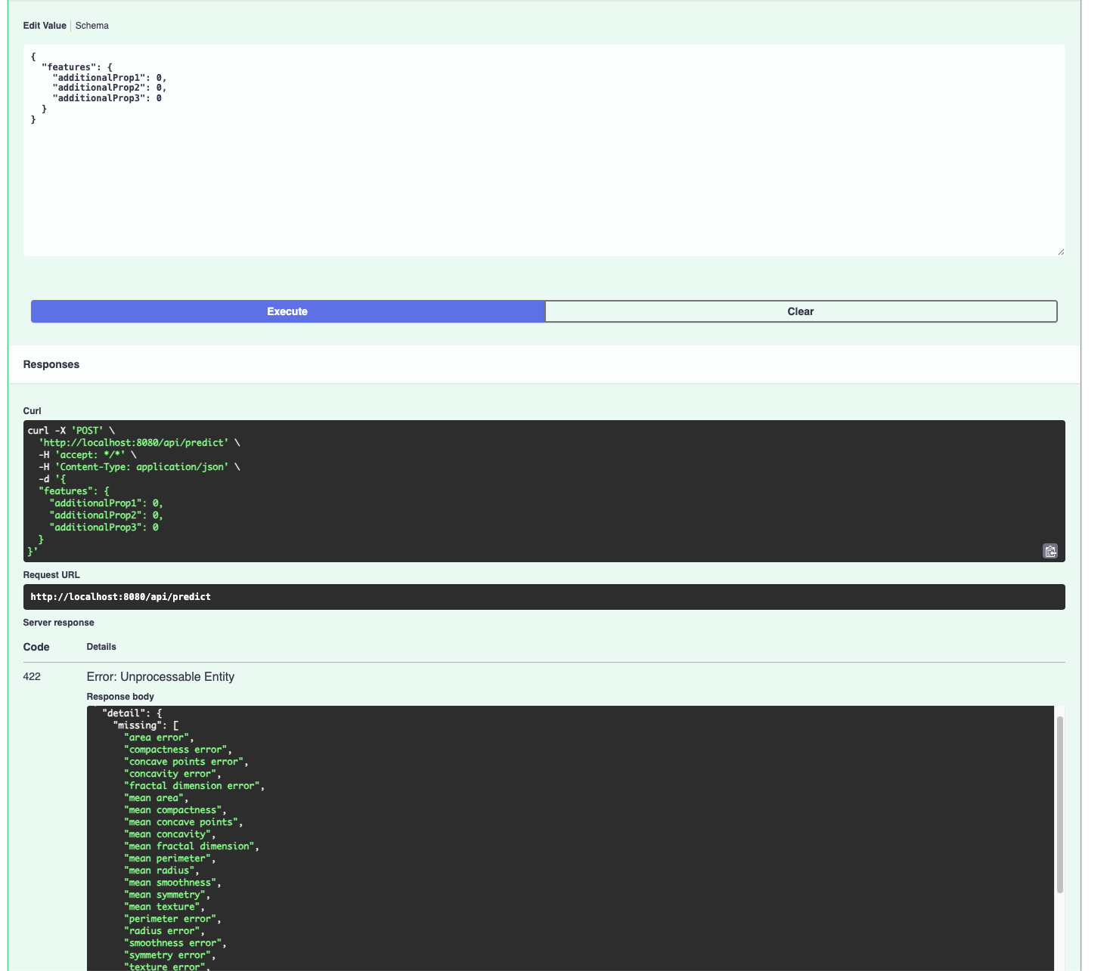
Archivo adjunto: evidencia_04.png

Figura 5. Petición válida a POST /api/predict: HTTP 200, prediction 0, label maligno, probabilidad maligna cercana a 1.
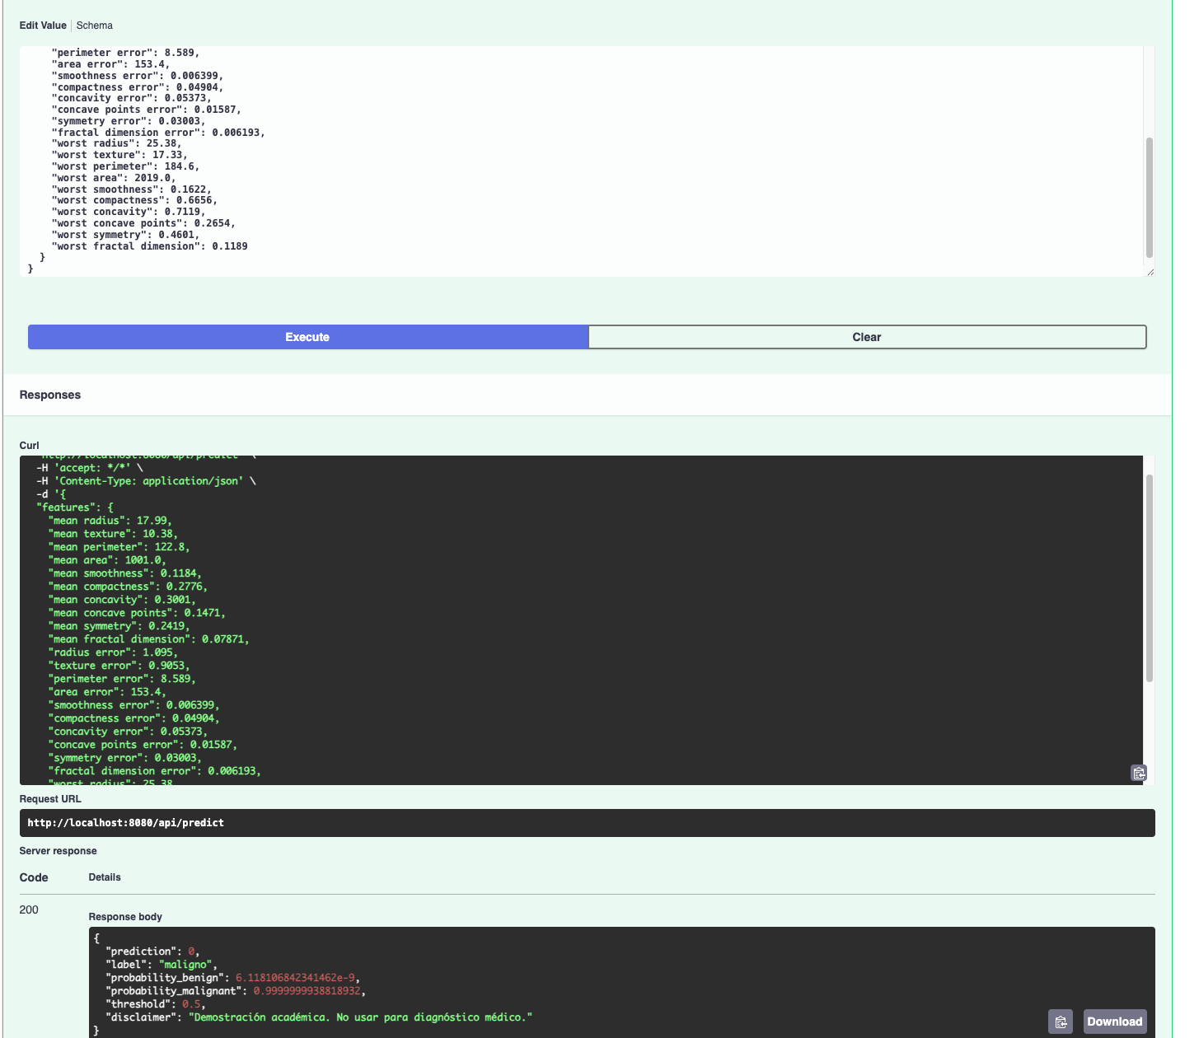
Archivo adjunto: evidencia_05.png

Figura 6. Documentación OpenAPI/Swagger: rutas publicadas y esquema de API.
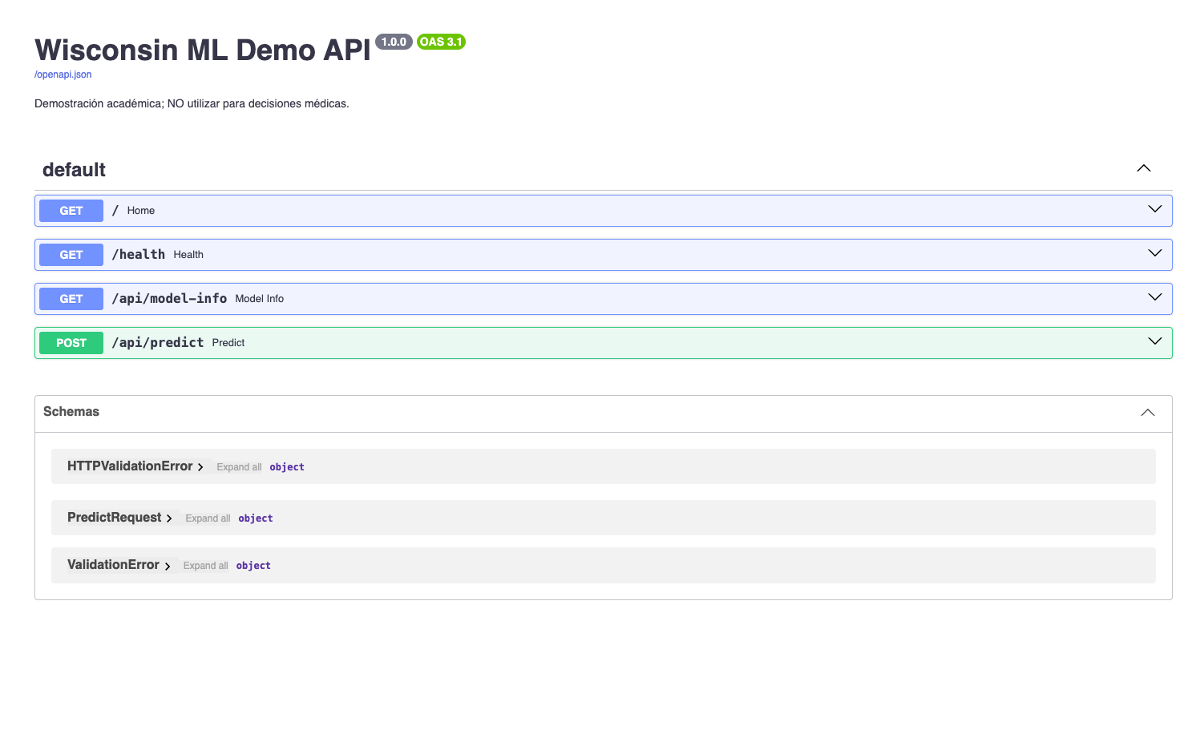
Archivo adjunto: evidencia_06.png

